УРОК –ИГРА .ВИКТОРИНА .
«Самый умный»

Цель: формирование у учащихся универсальных умений средствами выполнения творческих заданий на основе ранее выработанных знаний, умений и навыков в области предмета «изобразительное искусство».
Задачи:
- Закреплять и систематизировать знания по изобразительному искусству.
- Продолжать учить детей выполнять тематическую композицию в технике «коллаж», где образ «Осени» является доминирующим:
- вырабатывать умение сочетать разнофактурные объекты с живописным изображением, на основе прослушанного музыкального фрагмента для создания образов – «Золотая осень» и «Поздняя осень»;
- формировать умение при выполнении композиции на заданную тему отбирать необходимый материал для более точной передачи замысла;
- вырабатывать у учащихся универсальные умения при поиске общей идеи, её цельности и лаконичности;
- развивать творческую индивидуальность детей их интеллектуальные возможности в процессе участия в коллективной работе.
- Развивать художественное воображение и фантазию, зрительное восприятие; развитие коммуникативных навыков, умение совместной работы в группе.
- Воспитывать интерес и любовь к предмету «изобразительное искусство».
Форма занятия: индивидуально-коллективная.
Методы обучения: частично-поисковый (учитель создает проблемную ситуацию, учащиеся решают ее самостоятельно или под руководством учителя на уровне размышления с практическим изложением).
Материалы и оборудование:
- Зрительно-иллюстративные материалы: репродукции картин, знакомство с которыми проходило на уроках ИЗО (Серов «Девочка с персиками», Шишкин «Утро в сосновом лесу», Васнецов «Богатыри», Левитан «Золотая осень»).
- Музыкальный фрагмент из альбома П.И. Чайковского ''Времена года' («Осенняя песня») и детские песни современных композиторов («Оранжевая песня», «Дети любят рисовать», «Точка»…).
- Использование художественного слова.
- Природный (листья деревьев и кустарников) и ''бросовый'' материалы.
- Фломастеры, цветные карандаши, восковые мелки и др.)
- Кабинет, оборудованный SMART-доской, презентация.
- Пазл с названием и приветствием команд.

Ход мероприятия:

Каждому при входе в класс дается элемент пазла с названием и приветствием. Звучит музыка, ребята проходят, садятся. Мальчикам элементы в холодной цветовой гамме, девочкам – в теплой.
- Наверное, каждый из вас любит смотреть телевизор: кто-то художественные фильмы, кто-то мультфильмы, кто – то развлекательные детские передачи, а кто-то с удовольствием наблюдает за тем, что происходит в КВН. Спешу вам сообщить, что сегодня у нас начнет работу клуб веселых и находчивых знатоков ИЗО. И вы, надеюсь, будете не пассивными зрителями, а активными участниками всего того, что будет происходить. Задания, которые вам предстоит сегодня выполнить, будут разными: серьезными и шуточными. Для их выполнения вам понадобятся быстрота реакции, смекалка и, конечно же, знания, полученные на уроках изобразительного искусства.
- Вы готовы? (хором: ДА!)
Итак, мы начинаем.

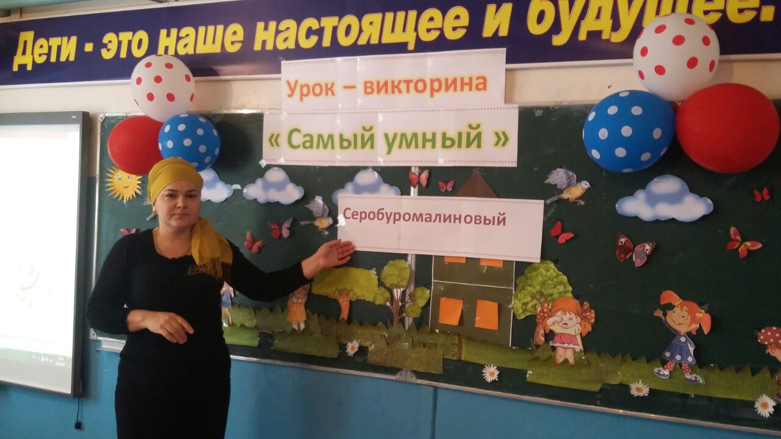

Конкурс «Давайте познакомимся».

- Чтобы все происходило более захватывающе и интересно, я предлагаю разделиться на две команды. А сделаем мы это следующим образом. При входе в класс, каждый из вас получил элемент мозаики. У одних колорит картинки теплый, а у других колорит картинки холодный. Ваша задача найти свою команду по цветовой гамме, составить пазл. Если пазл составлен правильно, вы узнаете название своей команды. Внимательно посмотрите на столы, (на одном стоит оранжевая карандашница с карандашами теплых цветов, на другом – синяя, с карандашами холодных тонов) и догадайтесь, на каком из них ваша команда будет работать.
- Молодцы! Сориентировались правильно! - Давайте познакомимся!

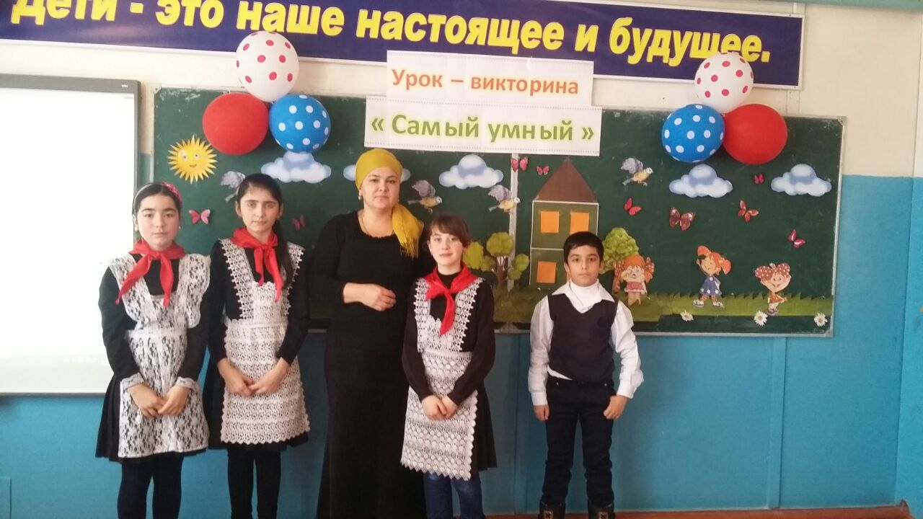
Каждый участник отдельно представляется.

Конкурс «Разминка».
- Чтобы подготовить себя к дальнейшей игре, давайте немного разомнемся.
В мире великое множество картин. Все они, в зависимости от того, что на них изображено, объединяются в группы, которые называются жанрами ИЗО. Итак, о каких жанрах сейчас пойдет речь? Ответ должен быть дружным.
Стишки
"Если видишь на картине
Нарисована река,
Или ель и белый иней,
Или сад и облака,
Или снежная равнина,
Или поле и шалаш,
Обязательно картина
Называется… (Пейзаж!)".

Он бывает очень острым
И рисует ярко, пестро.
Грифелёк со всех сторон
Древесиной окружен.
Это друг надежный ваш
И художник - ... (карандаш)

Нарисует он картину
И раскрасит Буратино,
Он напишет объявленье
И открытку-поздравленье.
Рисовать плакаты мастер
Яркий тоненький... (фломастер)

Волоски пушистой белки
Окуну слегка в гуашь я.
Все картинки и поделки
Очень ярко я раскрашу.
Нарисую солнце, листья
Мягкой шелковистой... (кистью)

Вы простым карандашом
Нарисуйте школу, дом,
А цветным карандашом
Свой листок раскрасьте.
Чтоб подправить всё потом,
Пригодится... (ластик)

На асфальте детвора
Нарисует нам с утра
Солнце, облако, машину,
Птичку, рыбку, Буратино,
Домик, бабочку, цветок.
Рисовать помог... (мелок)

У меня есть карандаш,
Разноцветная гуашь,
Акварель, палитра, кисть
И бумаги плотный лист,
А еще – мольберт-треножник,
Потому что я …
Художник

Нарисую для ребят
Вазу, фрукты, шоколад,
А еще букет и торт.
Это будет... (натюрморт)

Брата я изображу,
Хоть ему пять лет.
С акварелью я дружу,
Делаю... (портрет)

Вот тебе помощник деревянный.
Должен быть он острым постоянно.
Контур, натюрморт, портрет, пейзаж
Быстро нарисует…
Карандаш

У пилота Боря друг
Красит краской все вокруг.
На окне рисует дождик,
Значит, вырастет … (Художник

Я люблю купаться в краске.
Совершенно без опаски
С головою окунаюсь,
А потом, не вытираюсь,
По бумажному листу
Или тканному холсту
Влево, вправо, вверх и вниз
Я гуляю. Кто я?
(Кисть)

Вот тебе помощник деревянный.
Должен быть он острым постоянно.
Контур, натюрморт, портрет, пейзаж
Быстро нарисует…
(Карандаш)

Если видишь на картине
Чашку кофе на столе,
Или морс в большом графине,
Или розу в хрустале,
Или бронзовую вазу,
Или грушу, или торт,
Или все предметы сразу,
Знай, что это – (натюрморт).

Если видишь, что с картины
Смотрит кто-нибудь на нас,
Или принц в плаще старинном,
Или дядя верхолаз,
Летчик, или балерина
Или Колька, твой сосед, обязательно картина называется - (портрет)

(Картинки появляются после ответов детей).
- Молодцы! Вы полны сил и энергии

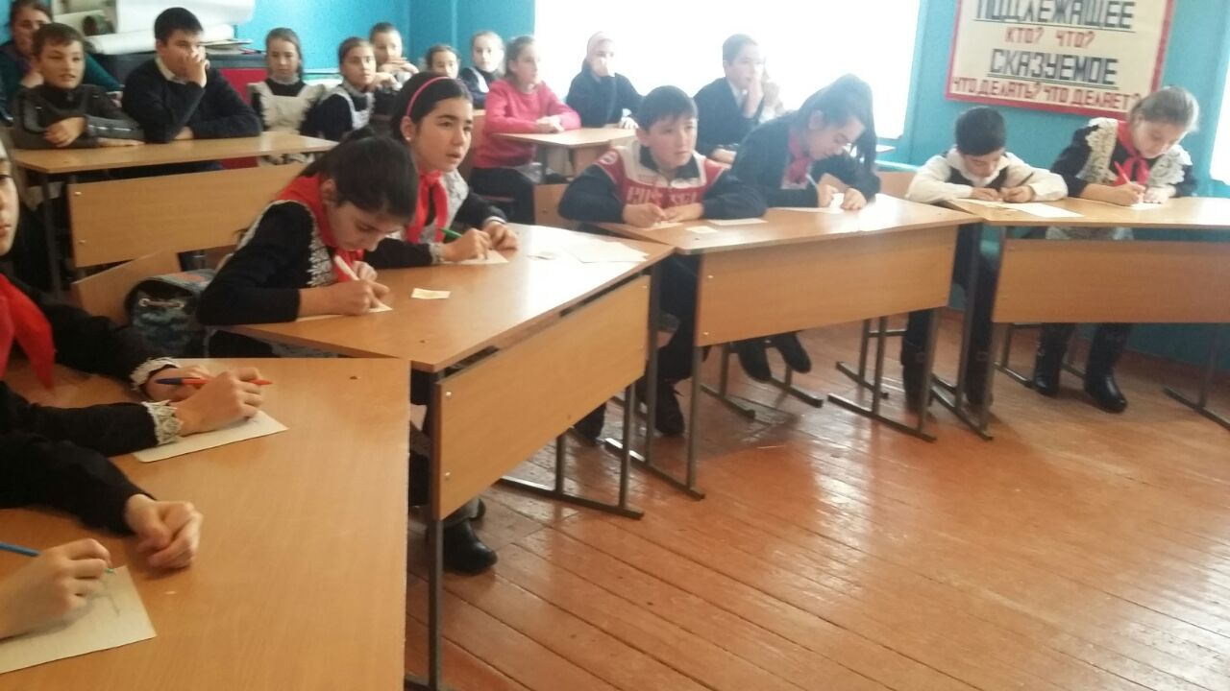

Конкурс «Узнай картину» Кто нарисовал картину ?

- На уроках ИЗО мы не только учимся рисовать, но и знакомимся с творчеством художников, их произведениями.
(Выполнение задания на SMART-доске).
- Ваша задача установить соответствие картины и художника, который ее написал, открывая соответствующие экраны.

- Молодцы! Команды без труда справились с заданием.
ЗИМА в технике «коллаж»
(бросовые, подручные материалы, вырезки из журналов…)
- На уроках ИЗО мы учимся работать в разных техниках, и одна из них – «коллаж».
Следующее задание, которое я для вас приготовила, необычное. Ваша задача составить и выполнить в технике «коллаж» образ «ЗИМЫ». Создавая его, вы должны постараться передать настроение музыки, которая будет звучать. Будьте внимательны!

Мажорный Минорный
Веселое, светлое грустное,
доброе, жалостное,
жизнерадостное печальное и т.д.
Внимание команды! Перед вами лежат белые листы бумаги, на которых вы должны будете изобразить «осень» и передать ее настроение, используя различные предложенные вам материалы. Помните про цветовую гамму мажорного и минорного настроения.
Самостоятельная коллективная работа детей. Звучит музыка.
- Команды готовы. Давайте посмотрим, как вам удалось создать образ осени и передать настроение музыки. (Наш музыкальный фрагмент имел мажорное настроение, поэтому наша зима. Для создания образа мы использовали яркие снежинки ,нарисовали солнце… . Наш фрагмент минорный, настроение грустное, поэтому нашагрустные картины про зиму. На небе тучки, идет холодный снежок, и ярких красок почти нет, снежинки опали и покрыли землю, как покрывалом.

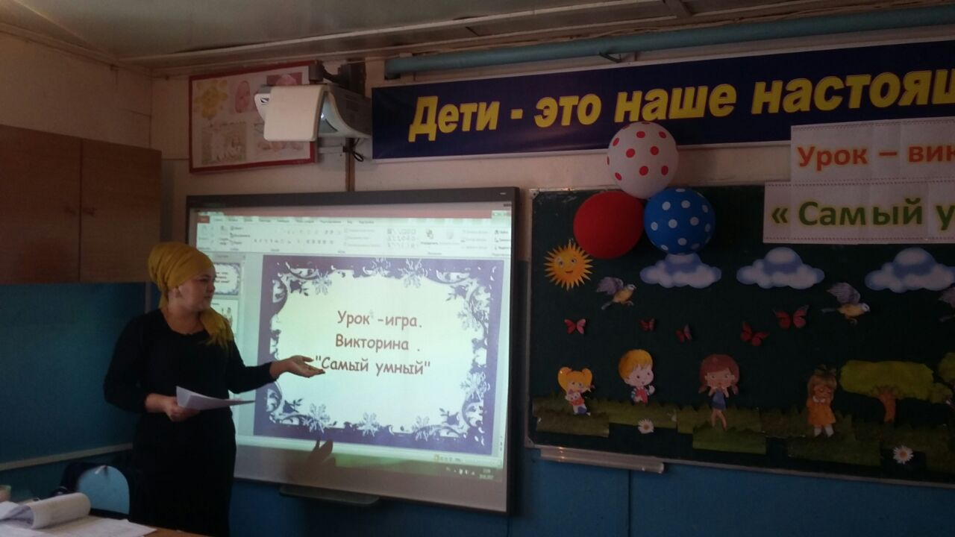
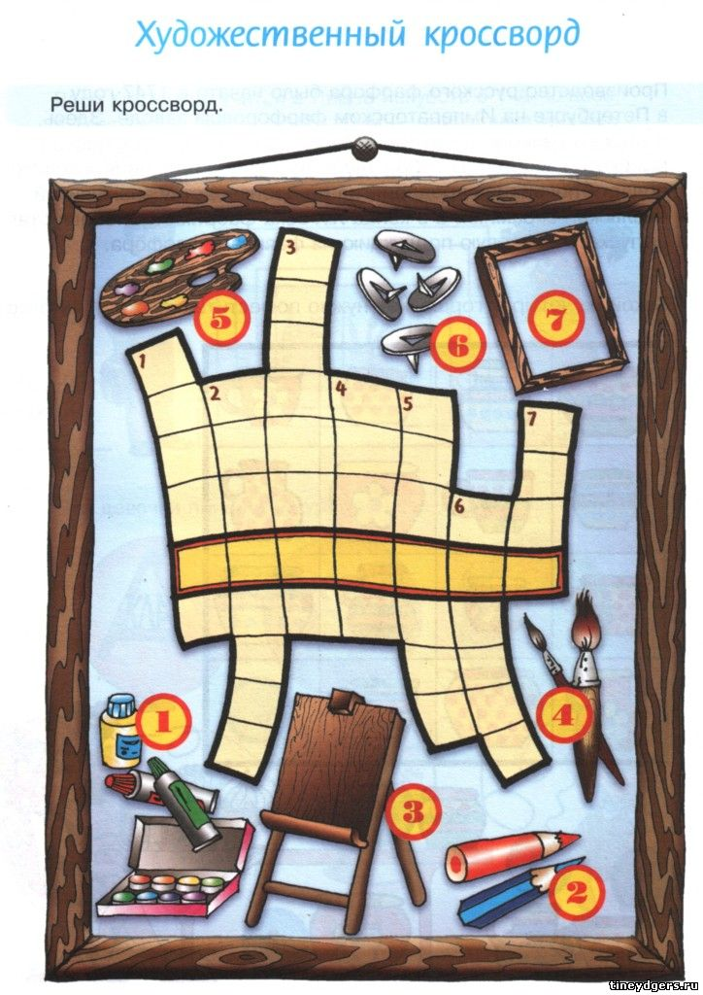
КОНКУРС « КРОССВОРД»

Конкурс на выбывание «Назови слово» (терминология ИЗО)
- Давайте немного поиграем. Проверим, как много слов, связанных с предметом «изобразительное искусство», вы знаете.

Условие – это должны быть имена существительные.
(Участники команд становятся напротив друг друга. Ученик называет слово, связанное с ИЗО, тот, кто напротив, также называет слово (слова повторяться не должны). Если ученик слова не знает - садится на свое место. Участник, чьей команды будет последним, та команда победила).
- Молодцы! Больше слов, связанных с моим предметом знает команда …… .

Конкурс «Вопрос от Царевны – лягушки»
- Внимание на доску. Со знатоками ИЗО играет Царевна – лягушка (вопросы задаются командам по очереди).

- Царевна – лягушка хочет знать
Что такое пейзаж?

- Царевна – лягушка просит дать определение жанру:
«Портрет»

- Царевна – лягушка просит закончить предложение:
Акварель – краска, которая…

- Царевна – лягушка забыла
Основные цвета

- Царевна – лягушка интересуется, знаете ли вы
Составные цвета

- Напомните Царевне – лягушке
Цвета радуги
- Молодцы! С заданием справились без труда.
Конкурс «Цветные песни»
Ведущий. Звучит песня «Голубой вагон, бежит, качается…» Ребята, а вы знаете, что бывают цветные песни?.......
А я уверена, что вы знаете несколько цветных песен. Поэтому предлагаем вам исполнить вместе с нами по 1 куплету из таких песен…..
(Исполнение песен под фонограмму)
Пример:
- “Жил, да был черный кот…”
- “Голубой вагон бежит, качается…”
- “Где-то на белом свете…”
- “Листья желтые над городом кружатся…”
- “В лесу родилась елочка, зеленая была…”
- “Синий, синий иней…”
- “Синенький скромный платочек…”
- “Рыжий, рыжий кот…”
- “Калина красная…”
- “Очи черные…”

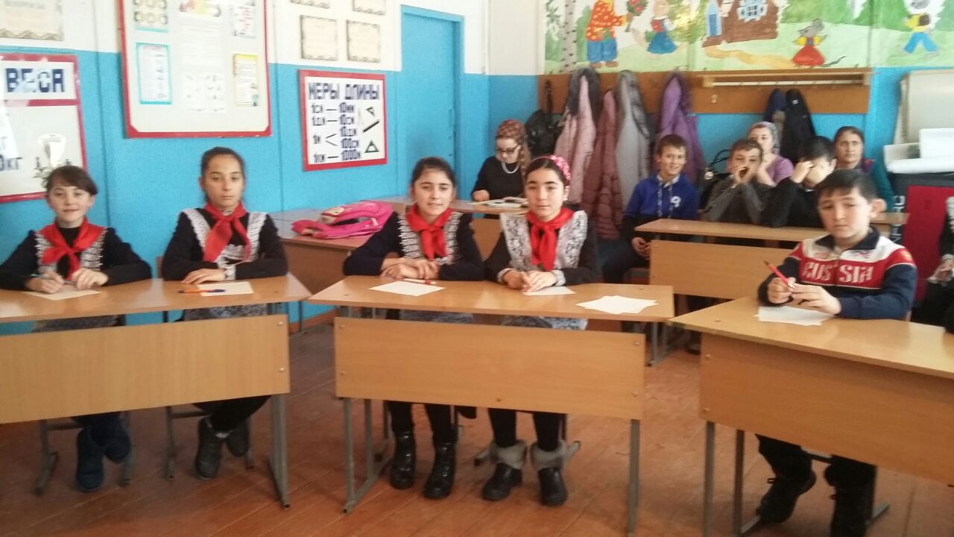
Конкурс «ШУТОЧНАЯ ВИКТОРИНА»
Ведущий. Команды по очереди отвечают на вопросы.

- Как зовут художников, которые рисуют без кистей и красок?
(Мороз, Осень, Солнце.)
- Назовите единственное на Земле рисующее существо.
(Человек.)
- Какой материал для рисования заливает лицо от стыда?
(Краска.)
- Её художник «вгоняет в краску». Назовите её.
(Кисть.)
- Чем, по мнению художников, маслом не испортишь?
(Картину.)
- Полуфабрикат картины - это... Что?
(Эскиз.)
- Ткань на языке живописца - это... Что?
(Холст, полотно.)
- Кульман художника - это... Что?
(Мольберт.)
- Как называется особа женского пола, позирующая художникам?
А. Сиделка. В. Натурщица.
Б. Позёрка. Г. Модельщица.

- Что говорят о человеке, который драматизирует ситуацию?
А. Точит карандаши. В. Моет кисти.
Б. Сгущает краски. Г. Ломает палитру.

- Автопортрет - это:
А. Изображение любимого автомобиля.
В. Портрет человека в автомобиле.
Б. Портрет, часто переезжающий с выставки на
выставку.
Г. Портрет художника, выполненный им
самим.

- Как называется картина Ильи Репина?
А. «Бурлаки на «Жигулях».
Б. «Бурлаки на «Волге».
В. «Бурлаки на «Запорожце».
Г. «Запорожцы на «Оке».
(Только нужно убрать лишние кавычки.)

- Кто изображён на знаменитой картине Васнецова?
А. Три богатыря. В. Три мушкетёра.
Б. Три поросёнка. Г. Три толстяка.

8 Конкурс . «Назови картину».
Настроение у всех замечательное, можно приступить к следующему конкурсу Художники рисуют картины на разные темы. Отгадайте, как называется картина?

Нарисую для ребят
Вазу, фрукты, шоколад,
А еще букет и торт.
Это будет... (натюрморт)
Брата я изображу,
Хоть ему пять лет.
С акварелью я дружу,
Делаю... (портрет)

Вот сижу, смотрю в окно:
Вдаль дорога вьётся,
За холмом ручей журчит,
На лугу табун коней,
Рядом две коровы.
Угадать, что вижу я,
Вы, друзья, готовы? (пейзаж)

9 конкурс « Узнай картину по песне»

От каждой команды выходят по 3 человека. На столе – разные предметы: скатерти, муляжи фруктов и овощей, вазы, цветы, игрушки, посуда. Кто вперед составит на столе натюрморт. Придумать название своему натюрморту.
Звучит песня «О картинах» (Григорий Гладков).
Подведение итогов:
- Молодцы! Давайте подведем итоги.
Вы сегодня рисовали? (да)
В игры разные играли? (да)
И заданья выполняли? (да)
Вы, наверное, устали (нет).
Я очень довольна работой команд и, думаю, наши гости согласятся с тем, что сегодня у нас нет ни победителей, ни побежденных.

Рефлексия.
А сейчас я предлагаю вам на мгновение вернуться в лето: заглянуть на солнечную полянку и оставить там, на память о сегодняшнем занятии в клубе знатоков ИЗО, цветок. Те ребята, кому понравилось занятие - украсит полянку красным цветком, кому на занятии было скучно и неинтересно – оставит на полянке синий цветок (звучит музыка)

- Наша чудо-полянка вся усыпана яркими цветами и это здорово! Все, без исключения работали сегодня с хорошим настроением! Спасибо! До свидания!
(звучит музыка, дети выходят).

Обращение к гостям:
Ну вот, подвели итоги.
И нам доказали детишки:
Горшки обжигают не боги,
А наши девчонки, мальчишки!

И нет ничего прекраснее
На нашей большой планете,
Того, что нарисовали
Наши с вами дети!

